Principal Component Analysis (PCA) - анализ главных компонент

Principal Component Analysis (PCA) - анализ главных компонент; метод анализа данных основанный на преобразовании взаимозависимых (коррелированных) компонент вектора характеристик событий в набор независимых (некоррелированных) переменных, называемых главными компонентами. Основная цель метода главных компонент заключается в выделении существенных (ответственных за основные изменения) в рассматриваемой системы характеристик и снижении размерности соответствующего пространства характеристик.

Рассмотрим случай пространства характеристик размерности . Пусть  вектор в -мерном пространстве характеристик, описывающий некоторое событие  в системе. Компоненты  представляют характеристики отдельного события, нижний индекс  обозначает номер компоненты вектора характеристик, верхний индекс -номер события. Будем считать, что данные центрированы:



и нормированы:



Если это не так, то необходимо применить преобразование данных:

Корреляционная -матрица  имеет вид:



недиагональные элементы матрицы 

, 

определяет меру зависимости компонент вектора характеристик . Находим собственные значения  и собственные вектора  вариационной матрицы:  (заметим, что ). Будем считать, что собственные значения упорядочены в порядке убывания: . Если некоторые из собственных значений существенно меньше других: , то это означает, что среди  компонент  вектора характеристик  только  реально независимых. Поэтому при переходе к новым, независимым компонентам :

имеет смысл использовать только первые  из них. В этом случае размерность данных снижается, что может существенно упростить анализ состояния системы.

Практические примеры PCA

***Ирисы фишера:***

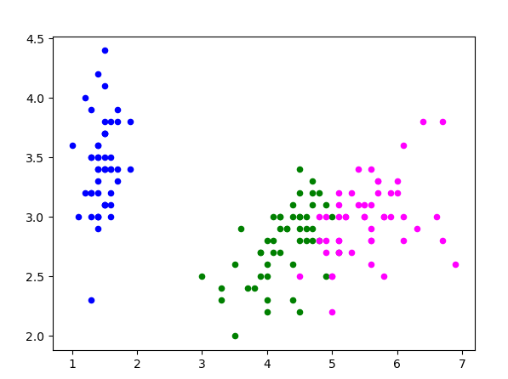

Исходные данные - 2 из 6 характеристик

Точность – 0.89

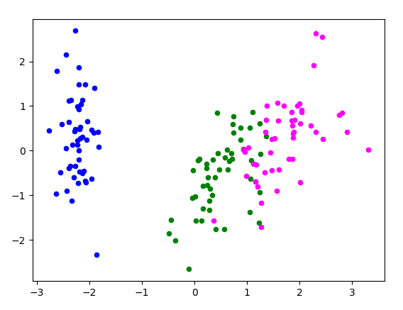

Редуцированные данные – 1 и 2 компоненты

Точнось – 0.83

import pandas as pd

import numpy as np

import matplotlib.pyplot as plt

from sklearn import preprocessing

from sklearn.cluster import KMeans

from sklearn.decomposition import PCA

DIM_N = 4

iris = pd.read_csv('../iris.csv')

POINT_N = iris.shape[0]

targ = np.array(iris)[:, DIM_N]

targ = preprocessing.LabelEncoder().fit_transform(targ)

data = np.array(iris)[:, 0:DIM_N]

colors = ['blue', 'green', 'magenta', 'black']

for i in range(POINT_N):

plt.scatter(data[i][2], data[i][1], c=colors[targ[i]], s=20)

plt.show()

kmeans = KMeans(n_clusters=3, random_state=2).fit(data)

res = kmeans.labels_ == targ

print('\n', res.sum()/len(res))

# ****************** PCA **********************

scaler = preprocessing.StandardScaler().fit(data)

for i in range(POINT_N):

data[i] = (data[i]-scaler.mean_)/scaler.scale_

data_r = PCA(n_components=2).fit_transform(data)

for i in range(POINT_N):

plt.scatter(data_r[i][0], data_r[i][1], c=colors[targ[i]], s=20)

plt.show()

kmeans_r = KMeans(n_clusters=3, random_state=0).fit(data_r)

res = kmeans_r.labels_ == targ

print('\n', res.sum()/len(res))

***Качество вина:***

Вино имеет 11 характеристик и его качество оценивается по шкале 1-10.

Изображение выглядит как снимок экрана, Прямоугольник, диаграмма, текст

Контент, сгенерированный ИИ, может содержать ошибки.

Распределение оценок экспертов

Изменим шкалу оценок:

Изображение выглядит как текст, снимок экрана, Прямоугольник, диаграмма

Контент, сгенерированный ИИ, может содержать ошибки.

Шкала оценок (0, 1, 2)

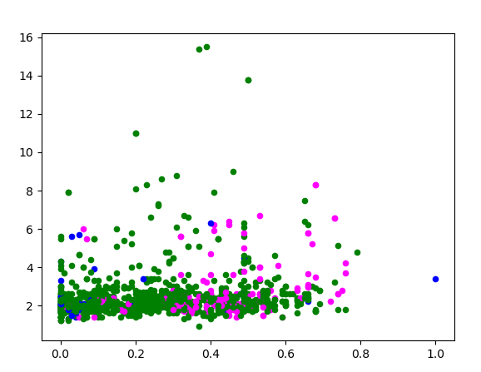

Данные на плоскости 2-й и 3-й характеристик (в качестве примера)

Результат классификации методом ближайших соседей (5 соседей) – 0,84

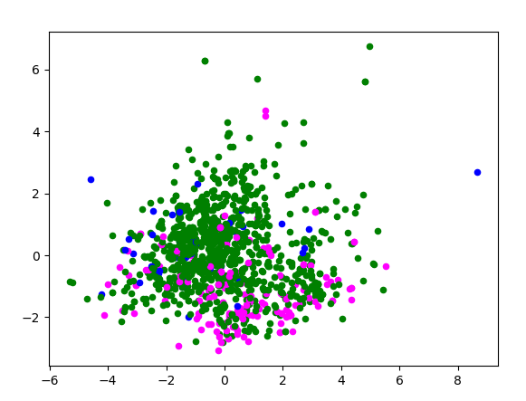

Редуцированные данные – 1 и 2 компоненты

Результат классификации редуцированных данных – 0,82

import pandas as pd

import numpy as np

import matplotlib.pyplot as plt

from sklearn import preprocessing

from sklearn.cluster import KMeans

from sklearn.decomposition import PCA

from sklearn.model_selection import train_test_split

from sklearn.neighbors import KNeighborsClassifier

DIM_N = 11

wine = pd.read_csv('../WineQT.csv')

POINT_N = wine.shape[0]

targ = np.array(wine)[:, DIM_N].astype(int)

data = np.array(wine)[:, 0:DIM_N]

plt.hist(targ, color = 'blue', bins = 5)

plt.show()

for i in range(POINT_N):

if targ[i]<5:

targ[i] = 0

else:

if targ[i]<7:

targ[i] = 1

else:

targ[i] = 2

plt.hist(targ, color = 'blue', bins = 3)

plt.show()

colors = ['blue', 'green', 'magenta', 'cyan', 'brown', 'orange', 'black']

for i in range(POINT_N):

plt.scatter(data[i][2], data[i][3], c=colors[targ[i]], s=20)

plt.show()

scaler = preprocessing.StandardScaler().fit(data)

for i in range(POINT_N):

data[i] = (data[i]-scaler.mean_)/scaler.scale_

data_train, data_test, targ_train, targ_test = train_test_split(data, targ, test_size=0.5, random_state=0)

neigh = KNeighborsClassifier(n_neighbors=5)

neigh.fit(data_train, targ_train)

res_test = neigh.predict(data_test)

res = (res_test==targ_test)

print('\n', res.sum()/len(res))

# ************************* PCA *************************************

data_r = PCA(n_components=2).fit_transform(data)

for i in range(POINT_N):

plt.scatter(data_r[i][0], data_r[i][1], c=colors[targ[i]%6], s=20)

plt.show()

data_r_train, data_r_test, targ_train, targ_test = train_test_split(data_r, targ, test_size=0.5, random_state=0)

neigh = KNeighborsClassifier(n_neighbors=5)

neigh.fit(data_r_train, targ_train)

res_r_test = neigh.predict(data_r_test)

res = (res_r_test==targ_test)

print('\n', res.sum()/len(res))